**1 ПРЕОБРАЗОВАТЕЛЬ НАПРЯЖЕНИЯ**

**НА ПОЛУПРОВОДНИКОВЫХ ДИОДАХ**

**Задание**. На вход диодного преобразователя поступает синусоидальное напряжение частотой *f* = 50 Гц с амплитудным значением *U*вх.m. Для заданной схемы преобразователя напряжения (рис. 1) подобрать по справочнику полупроводниковые диоды, построить временные диаграммы напряжения на диодах и на нагрузке, а также тока, протекающего через диоды и нагрузку. Рассчитать амплитудные значения напряжения *U*нm и тока нагрузки *I*нm.

Предельные, статические и динамические параметры диодов указаны в справочниках [2, 3]. В табл. 1 приведены основные параметры выпрямительных диодов. Варианты заданий в виде значений входного напряжения *u*вх. и сопротивления нагрузки *R*н приведены в табл. 2.

Таблица 1

|  |  |  |  |
| --- | --- | --- | --- |
| № п/п | Параметр | Обозначение параметра | Единицы измерения |
| 1 | Максимально допустимое постоянное обратное напряжение на диоде | *U*обр. max | В |
| 2 | Максимально допустимый средний прямой ток диода | *I*пр. ср. max | А |
| 3 | Средняя за период мощность, рассеиваемая диодом | *P*ср. | Вт |
| 4 | Среднее прямое падение напряжение на диоде при заданном среднем значении прямого тока | *U*пр. | В |
| 5 | Постоянный обратный ток диода | *I*обр. | А |
| 6 | Максимальная рабочая частота диода | *f* max | Гц |

*u*ВХ

*R*Н

*VD*1

*VD*2

2)

Рис. 1. Схемы преобразователей напряжения на диодах

Таблица 2

|  |  |
| --- | --- |
| *Вариант* | ***12*** |
| Схема | 2 |
| *U*вх.m, В | 45 |
| *R*н, Ом | 100 |

**Методические указания**. Перечертить схему преобразователя напряжения. Проанализировать работу схемы, определить состояния диодов (открытое или закрытое) и указать направления протекания токов в схеме для обеих полуволн входного синусоидального напряжения. В соответствии с заданным входным напряжением *U*вх.m и сопротивлением нагрузки *R*н выбрать по справочнику [2, 3] выпрямительные полупроводниковые диоды с учётом коэффициента запаса по напряжению и по току: *U*обр.maх > (1,1…1,2)*UVD* и *I*пр.ср.maх > (1,1…1,2)*IVD*. Допускается также выбирать универсальные диоды и диоды других типов. Выписать из справочника основные параметры диодов: *U*обр.maх (В); *I*пр.ср.maх (мА); *P*ср. (Вт); *U*пр. (В); *I*обр. (мкА); *T*к (оС).

С учётом состояния каждого диода (отперт или заперт) для обеих полуволн входного напряжения (один период работы преобразователя) построить временные диаграммы напряжения и тока для всех элементов. На полученных диаграммах указать амплитудные значения напряжения и тока. Для расчёта амплитудных значений напряжения и тока следует применить законы Кирхгофа, а также использовать вольт-амперные характеристики (ВАХ) элементов схемы.

**Пример решения задачи**. В качестве примера решения задачи рассмотрим схему выпрямления переменного напряжения с одним диодом (рис. 2). Исходными данными являются: амплитуда входного синусоидального напряжения *U*вх.m = 100 В и сопротивление нагрузки *R*н = 50 Oм.

Поскольку на вход преобразователя поступает переменное напряжение, то для решения задачи целесообразно рассмотреть отдельно работу схемы при положительной и отрицательной полуволнах входного напряжения. При положительной полуволне диод *VD*1 открыт, и через него протекает прямой ток, величина которого ограничивается сопротивлением нагрузки. При отрицательной полуволне диод закрыт и через нагрузку будет протекать незначительный обратный ток *I*обр., величина которого определяется типом диода. На рис. 3 приведены схемы замещения для обеих полуволн входного напряжения, на схемах указаны направления токов, протекающих через все элементы и падения напряжения на них.

*u*вх.

*R*н

*VD*1

Рис. 2

Рис. 3

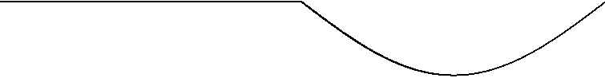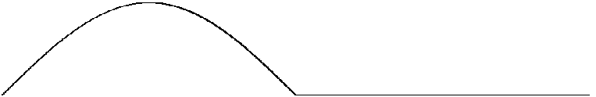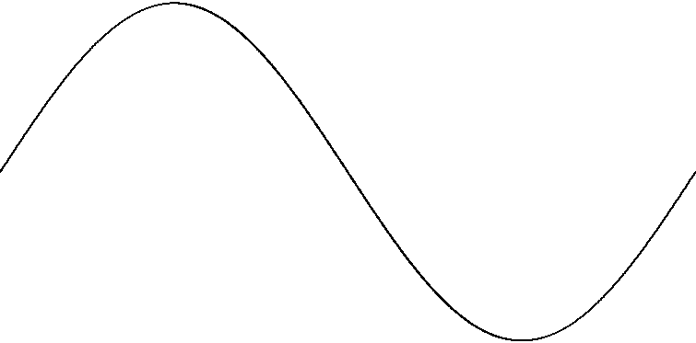

*R*н

*VD*1

+

−

+

−

+

−

*u*н(+)

*u*VD1(+)

*i*н(+)

*а)*

*u*вх.(+)

*R*н

*VD*1

−

+

−

+

−

+−

*u*н(−)

*u*VD1(−)

*i*н(−)

*u*вх.(−)

*t*, с

*u*вх.

0

*t*, с

0

*t*, с

*u*VD1

0

**+**

−

100 В

*б)*

*в)*

99,0 В

1,98 А

≈100 В

1,0 В

1,2 мВ

200 мкА

*u*н, *i*н

*u*н

*i*н

Для выбора типа полупроводникового диода рассчитаем среднее за период значение тока, протекающего через диод. Для положительной полуволны получим:

,

где *T* = 1/*f* – период входного напряжения, с; ω = 2π/*T* – угловая частота, рад/c; *IVD*1m – амплитудное значение тока, протекающего через диод VD1.

Считая диод идеальным элементом, найдём амплитуду тока через диод для положительного полупериода:

.

Тогда среднее значение тока за период будет равно:

.

При отрицательной полуволне диод *VD*1 закрыт, поэтому амплитудное значение обратного напряжения на диоде будет равно амплитуде входного напряжения:

.

Тогда, с учётом коэффициента запаса по току и напряжению *k*зап. = 1,2 выберем из справочника выпрямительный диод, удовлетворяющий условиям:



т.е.



Указанным требованиям удовлетворяет кремниевый диффузионный выпрямительный диод марки Д229Г с параметрами: *U*обр.maх = 200 В; *I*пр.ср.maх = 700 мА; *U*пр.ср. = 1 В; *I*обр.ср. = 200 мкА; *T*к = 85 оС.

На рис. 3,*в* построены временные диаграммы работы преобразователя с учётом справочных данных диода Д229Г. Т.к., нагрузка активная, то ток нагрузки *i*н совпадает по форме с напряжением на нагрузке *u*н. Для расчёта амплитудных значений тока и напряжения всех элементов цепи используем законы Ома и Кирхгофа.

Амплитудное значение напряжения нагрузки для положительной полуволны равно:

,

тогда амплитуда тока в нагрузке:

.

Амплитудное значение напряжения нагрузки для отрицательной полуволны будет равно:

.

Полученные амплитудные значения тока и напряжения нанесены на временные диаграммы работы преобразователя (см. рис. 3,*в*).

**2 ПРЕОБРАЗОВАТЕЛЬ НАПРЯЖЕНИЯ**

**НА ПОЛУПРОВОДНИКОВЫХ СТАБИЛИТРОНАХ**

**Задание**. На вход схемы преобразователя напряжения на стабилитронах поступает синусоидальное напряжение частотой *f* = 50 Гц с амплитудным значением *U*вх.m. Для заданной схемы преобразователя напряжения (рис. 4) подобрать по справочнику полупроводниковые стабилитроны, построить временные диаграммы напряжения на стабилитронах и на нагрузке, а также тока, протекающего через стабилитроны и нагрузку. Рассчитать амплитудные значения напряжения *U*нm и тока нагрузки *I*нm.

Основные параметры полупроводниковых стабилитронов приведены в справочниках [2, 3] и сведены в табл. 3. Варианты заданий в виде значений входного напряжения *u*вх, сопротивления нагрузки *R*н и напряжения стабилизации *U*ст приведены в табл. 4.

Таблица 3

|  |  |  |  |
| --- | --- | --- | --- |
| № п/п | Параметр | Обозначение параметра | Единицы измерения |
| 1 | Номинальное напряжение стабилизации | *U*ст.ном | В |
| 2 | Минимальный ток стабилизации | *I*ст.min | А |
| 3 | Максимальный ток стабилизации | *I*ст.max | А |
| 4 | Максимально допустимая мощность, рассеиваемая на стабилитроне | *P*max | Вт |
| 5 | Дифференциальное сопротивление стабилитрона | *r*ст | Ом |
| 6 | Температурный коэффициент напряжения стабилизации | αст | %/оС |

2)

*u*ВХ

*R*Н

*VD*1

*VD*2

Рис. 4. Схемы преобразователей напряжения на стабилитронах

Таблица 4

|  |  |
| --- | --- |
| ***Вариант*** | ***12*** |
| Схема | 2 |
| *U*вх.m, В | 55 |
| *R*н, Ом | 100 |
| *U*ст1, В | 36 |
| *U*ст2, В | 42 |

**Методические указания**. Перечертить схему преобразователя напряжения на стабилитронах. Проанализировать работу схемы, определить состояния стабилитронов (открытое, закрытое или режим стабилизации) и указать направления протекания токов в схеме для обеих полуволн входного синусоидального напряжения. В соответствии с заданным входным напряжением *U*вх.m, сопротивлением нагрузки *R*н и напряжениями стабилизации *U*ст1, *U*ст2 выбрать по справочнику [2, 3] полупроводниковые стабилитроны с учётом коэффициента запаса по току *I*пр.max > (1,1…1,2)*IVD*пр и *I*ст.max > (1,1…1,2)*IVD*ст. Выписать из справочника основные параметры выбранных стабилитронов (для рабочей температуры не выше +50 оС): *U*ст.ном (В); *I*ст.maх (мА); *I*ст.min (мА); *P*maх (Вт); постоянное прямое напряжение *U*пр (В); постоянный обратный ток *I*обр (мкА); дифференциальное сопротивление в режиме стабилизации *r*ст (Ом); температурный коэффициент напряжения стабилизации αст (%/оС); допустимая температура корпуса *T*к (оС).

С учётом состояния каждого стабилитрона (отперт, заперт или в режиме стабилизации) для обеих полуволн входного напряжения (один период работы преобразователя) построить временные диаграммы напряжения и тока для всех элементов. На полученных диаграммах указать амплитудные значения напряжения и тока. Для расчёта амплитудных значений напряжения и тока следует применить законы Ома и Кирхгофа, а также использовать ВАХ элементов схемы.

**Пример решения задачи**. В качестве примера решения задачи рассмотрим схему преобразователя напряжения с одним стабилитроном (рис. 5). Исходными данными являются: амплитуда входного синусоидального напряжения *U*вх.m = 20 В, сопротивление нагрузки *R*н = 100 Oм и напряжение стабилизации *U*ст = 5,6 В.

Поскольку на вход преобразователя поступает переменное напряжение, то для решения задачи рассмотрим отдельно работу схемы при положительной и отрицательной полуволнах входного напряжения. При положительной полуволне стабилитрон *VD*1 будет закрыт до тех пор, пока уровень входного напряжения не достигнет напряжения стабилизации *U*ст, при котором происходит электрический пробой *p-n-*перехода и стабилитрон переходит в режим стабилизации напряжения. При этом напряжение на стабилитроне остаётся практически постоянным, а величина тока меняется в соответствии с законом изменения входного напряжения. При отрицательной полуволне стабилитрон открыт и работает аналогично обычному диоду. При этом через него протекает прямой ток, величина которого ограничивается сопротивлением нагрузки. На рис. 6 приведены схемы замещения для обеих полуволн входного напряжения, на схемах указаны направления токов, протекающих через все элементы и падения напряжения на них.

*u*вх.

*VD*1

Рис. 5

*R*н

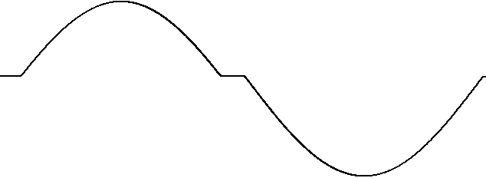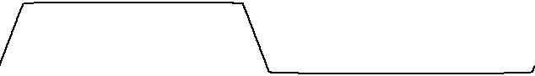

Рис. 6



*R*н

*VD*1

+

−

+

−

+

−

*u*н(+)

*u*VD1(+)

*i*н(+)

*а)*

*u*вх.(+)

*R*н

*VD*1

−

+

−

+

−

+−

*u*н(−)

*u*VD1(−)

*i*н(−)

*u*вх.(−)

*t*, с

*u*вх.

0

*t*, с

0

*t*, с

*u*VD1

0

**+**

−

20 В

*б)*

*в)*

5,6 В

1,0 В

*u*н, *i*н

*u*н

*i*н

144 мА

190 мА

14,4 В

19,0 В

0,15 В

1,5 мА

Для выбора типа полупроводникового стабилитрона рассчитаем максимальный ток стабилизации и максимальный прямой ток стабилитрона, исходя из заданного сопротивления нагрузки. Для положительной полуволны в режиме стабилизации получим:

.

Для отрицательной полуволны входного напряжения, без учёта падения напряжения на открытом стабилитроне, запишем:

.

Тогда, с учётом коэффициента запаса по току *k*зап. = 1,1 выберем из справочника силовой стабилитрон с напряжением стабилизации *U*ст = 5,6 В, удовлетворяющий условиям:



т.е.



Указанным выше требованиям удовлетворяет кремниевый диффузионно-сплавной стабилитрон средней мощности марки 2С456А с параметрами: *U*ст.ном = 5,6 В; *I*ст.min = 3 мА; *I*ст.maх = 167 мА; *P*max = 1 Вт; *U*пр = 1 В; *I*обр = 1,5 мА; *r*ст = 7 (Ом); αст = 0,05 %/оC; *T*к = 125 оС.

На рис. 6,*в* построены временные диаграммы работы преобразователя с учётом справочных данных стабилитрона 2С456А. Т.к., нагрузка активная, то ток нагрузки *i*н совпадает по форме с напряжением на нагрузке *u*н. Для расчёта амплитудных значений тока и напряжения всех элементов цепи используем законы Ома и Кирхгофа.

Амплитудное значение напряжения нагрузки для положительной полуволны равно в режиме стабилизации:

,

тогда амплитуда тока в нагрузке:

.

Для положительной полуволны на участке закрытого состояния через стабилитрон протекает незначительный обратный ток, поэтому напряжение на нагрузке найдём по закону Ома:



Для отрицательной полуволны с учётом прямого падения напряжения на открытом стабилитроне амплитудное значение напряжения нагрузки равно:

,

тогда амплитудное значение тока в нагрузке:

.

Полученные амплитудные значения тока и напряжения нанесены на временные диаграммы работы преобразователя (см. рис. 6,*в*).

**3 УСИЛИТЕЛЬ НА БИПОЛЯРНОМ ТРАНЗИСТОРЕ**

**Задание**. На вход усилителя на биполярном транзисторе поступает синусоидальное напряжение частотой *f* = 1000 Гц с амплитудным значением *U*вх.m. Для заданной схемы транзисторного усилительного каскада (рис. 7) на семействе выходных ВАХ построить линию нагрузки по постоянному току (ЛНПТ) и временные диаграммы токов, протекающих через все элементы схемы и напряжений на элементах с указанием на графиках их амплитудных значений.

4)

Рис. 7. Схемы усилительных каскадов на биполярных транзисторах

*u*ВХ

*R*Н

*VT*

*E*ИП

+

−

Таблица 6

|  |  |
| --- | --- |
| ***Вариант*** | ***12*** |
| Тип  транзистора | КТ3108 |
| Схема | 4 |
| *E*ип, В | 9 |
| *E*см, В | - |
| *U*вх.m, мВ | 1200 |
| *R*н, кОм | 0,15 |

Основные параметры полупроводниковых биполярных транзисторов приведены в справочниках [4, 5, 8] и сведены в табл. 5. Тип биполярного транзистора *VT*, напряжения источников питания *E*ип и смещения, амплитуда входного напряжения *U*вх.m и сопротивление нагрузки *R*н приведены в табл. 6. Входные и выходные ВАХ биполярных транзисторов приведены в прил. 2.

**Методические указания**. Перечертить схему усилительного каскада на биполярном транзисторе. Указать тип транзистора *VT* на схеме и направления протекания токов через все элементы в схеме для обеих полуволн входного синусоидального сигнала. Из справочника [4, 5] перечертить семейство входных и выходных ВАХ заданного транзистора, выписать основные параметры транзистора: *I*к.max (А), *P*к.max (Вт), *U*кэ.max (В), *h*21э, *I*кб0 (мкА), *U*кэ.нас (В).

Таблица 5

|  |  |  |  |
| --- | --- | --- | --- |
| № п/п | Параметр | Обозначение параметра | Единицы измерения |
| 1 | Максимально допустимое обратное напряжение коллектор-база | *U*кбо.max | В |
| 2 | Максимально допустимое напряжение коллектор-эмиттер | *U*кэ.max | В |
| 3 | Максимально допустимый постоянный ток коллектора | *I*к.max | А |
| 4 | Максимально допустимая постоянная мощность, рассеиваемая коллектором | *P*к.max | Вт |
| 5 | Коэффициент передачи тока в схеме с общим эмиттером | *h*21э | - |
| 6 | Напряжение насыщения коллектор-эмиттер | *U*кэ.нас | В |
| 7 | Постоянный ток базы в режиме насыщения | *I*б.нас | А |
| 8 | Постоянный ток коллектора в режиме насыщения | *I*к.нас | А |
| 9 | Обратный ток коллектора | *I*кбо | А |
| 10 | Граничная частота коэффициента передачи тока в схеме с общим эмиттером | *f*гр. | Гц |

**Примечание**. В случае отсутствия в справочнике ВАХ для указанного в задании транзистора следует выбрать входные и выходные ВАХ транзистора с максимально близкими по величине основными параметрами: *U*кэ.max, *I*к.max, *P*к.max, *h*21э, *I*кбо, *U*кэ.нас.

Проанализировать работу схемы усиления для положительной и отрицательной полуволн входного синусоидального напряжения. Если в схеме отсутствует источник начального смещения рабочей точки, то необходимо учесть появление искажений синусоидального сигнала.

Используя уравнение линии нагрузки по постоянному току

,

построить её на графике выходных ВАХ. Для этого достаточно двух точек: при *I*к = 0, *U*кэ = *E*ип – первая точка линии; при *U*кэ= 0,  − вторая точка ЛНПТ. Точка пересечения линии нагрузки с выходной ВАХ, соответствующей постоянной составляющей тока базы *I*б0, определит рабочую точку транзистора. Ей будет соответствовать постоянная составляющая тока коллектора *I*к0 и постоянная составляющая напряжения коллектор-эмиттер *U*кэ0. Постоянная составляющая тока базы в режиме покоя *I*б0 определяется по входной ВАХ по заданному напряжению смещения *E*см. Так как для транзисторов входные характеристики расположены близко друг от друга, то в качестве рабочей входной ВАХ можно принять одну из статических характеристик, соответствующую активному режиму, например характеристику для напряжения коллектор-эмиттер *U*кэ = 5 В. Из графика входной ВАХ найти базовый ток покоя *I*б0 соответствующий заданному напряжению смещения *U*бэ0 = *E*см. При отсутствии источника смещения ток базы покоя равен нулю.

С учётом типа транзистора (*n-p-n* или *p-n-p*) для обеих полуволн входного напряжения (один период работы усилителя) построить временные диаграммы напряжений *u*вх, *u*кэ, *u*н и токов *i*б, *i*н. На полученных диаграммах указать амплитудные значения напряжения и тока. Для расчёта амплитудных значений напряжения и тока следует использовать ВАХ элементов схемы.

**Пример решения задачи**. В качестве примера решения задачи рассмотрим схему усилительного каскада с транзистором *n-p-n* типа при отсутствии начального смещения рабочей точки (рис. 8). Исходными данными являются: транзистор KT315, амплитуда входного синусоидального напряжения *U*вх.m = 0,6 В, сопротивление нагрузки *R*н = 250 Oм и напряжение питания *E*ип = 10 В. В соответствии с типом транзистора и способом его включения с схему на рис. 8 показаны направления токов и падений напряжения. Отсутствие начального смещения в цепи базы означает, что будет усиливаться только положительная полуволна входного сигнала, при которой переход база-эмиттер смещается в прямом направлении. Отрицательная полуволна входного сигнала усиливаться не будет, поскольку при обратном смещении коллекторного и эмиттерного переходов транзистор входит в режим отсечки.

*u*вх

*VT*

*E*ип

+

−

*R*н

*i*н

*i*э

*i*б

*u*н

*u*кэ

Рис. 8

На рис. 9,*а* и *б* изображены входная и семейство выходных ВАХ транзистора КТ315А. Параметры транзистора: высокочастотный кремниевый эпитаксиально-планарный транзистор малой мощности *n-p-n-*типа; *U*кэ.max = 25 В; *I*к.max = 100 мА; *P*к.max = 150 мВт; *h*21э = 20…90; *I*кбо = 1 мкА; *U*кэ.нас = 0,4 В; *T*к = 373 оК.

Построим на семействе выходных ВАХ транзистора (рис. 9,*б*) ЛНПТ по двум точкам: *I*к = 0, *U*кэ = *E*ип = 10 (В) – первая точка линии; при *U*кэ= 0,  = 10/250 = 0,04 (A) − вторая точка.

Поскольку смещение рабочей точки отсутствует (нет источника в цепи базы), то ток базы покоя равен нулю *I*б0 = 0, и следовательно, ток коллектора покоя тоже близок к нулю *I*к0 = 0. Тогда постоянная составляющая напряжения коллектор-эмиттер в режиме покоя *U*кэ0 = 10 (В). Рабочая точка «A» транзистора, соответствующая режиму покоя, указана на обеих ВАХ (рис. 9).

На выходной ВАХ выполнено дополнительное построение линии, которая соответствует току базы *I*бm(+) = 12 (мкА) при амплитудном значении положительной полуволны входного напряжения. Пересечение этой прямой с ЛНПТ определяет соответствующее амплитудное значение коллекторного тока, а следовательно и тока нагрузки *I*кm(+) = *I*нm(+) ≈ 1 (мА). На выходной ВАХ этому току соответствует амплитудное значение напряжения *U*кэm(+) ≈ 9,5 (В).

*а)*

*б)*

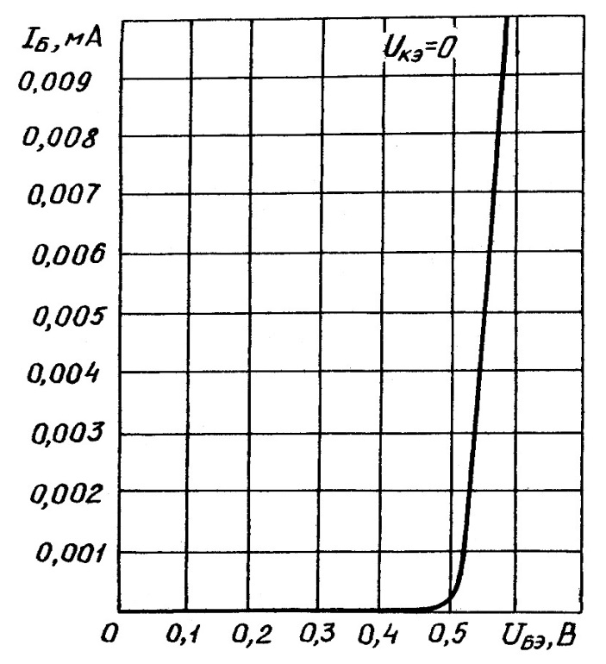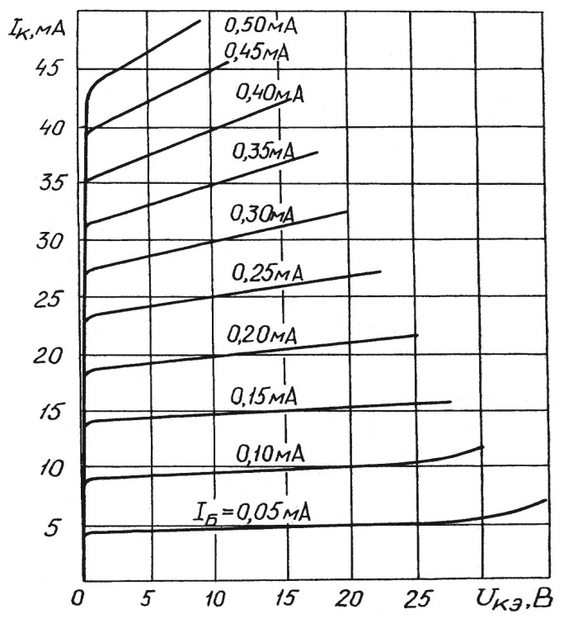

Рис. 9

А

А

По второму закону Кирхгофа рассчитаем амплитудное значение напряжения на нагрузке для положительной полуволны входного сигнала:

.

В течение действия отрицательной полуволны входного сигнала транзистор будет находиться в режиме отсечки, поэтому можно считать, что токи близки к нулю: *I*бm(−) ≈ 0, *I*кm(−) = *I*нm(−) ≈ 0. Т.к. ток нагрузки равен нулю, то напряжение на нагрузке также будет равно нулю *U*нm(−) ≈ 0. При этом всё напряжение источника падает на транзисторе: *U*кэm(−) ≈ *E*ип = 10 (В).

Учитывая, что нагрузка является активной, форма напряжения *u*н на нагрузке полностью совпадает с формой тока нагрузки *i*н. Амплитудные значения токов и падений напряжений для обеих полуволн входного сигнала нанесены на временные диаграммы работы усилительного каскада (рис. 10).

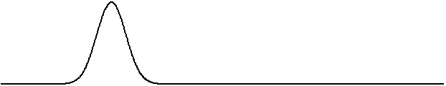

Рис. 10



*t*, с

*u*вх.

0

*t*, с

0

**+**

−

0,6 В

*i*б

*t*, с

0

12 мкА

*t*, с

*u*кэ

0

0,5 В

10 В

9,5 В

≈1,0 мА

*i*н, *u*н

*i*н

*u*н

**4 УСИЛИТЕЛЬ НА ПОЛЕВОМ ТРАНЗИСТОРЕ**

**Задание**. На вход усилителя на полевом транзисторе поступает синусоидальное напряжение частотой *f* = 1000 Гц с амплитудным значением *U*вх.m. Для заданной схемы транзисторного усилительного каскада (рис. 11) на семействе выходных ВАХ построить линию нагрузки по постоянному току (ЛНПТ) и временные диаграммы токов, протекающих через все элементы схемы и напряжений на элементах с указанием на графиках их амплитудных значений.

Таблица 8

*u*ВХ

*R*Н

*VT*

*E*СМ

*E*ИП

+

−

+

−

|  |  |
| --- | --- |
| ***Вариант*** | ***12*** |
| Тип  транзистора | КП303 |
| Схема | 4 |
| *E*ип, В | 10 |
| *E*см, В | 0,6 |
| *U*вх.m, мВ | 15 |
| *R*н, кОм | 14 |

4)

Рис. 11. Схемы усилительных каскадов на полевых транзисторах

Основные параметры полевых транзисторов с управляющим *p-n-*переходом приведены в справочниках [4, 5, 8] и сведены в табл. 7. Тип полевого транзистора *VT*, напряжения источников питания *E*ип и смещения, амплитуда входного напряжения *U*вх.m и сопротивление нагрузки *R*н приведены в табл. 8. Стоко-затворные и выходные ВАХ полевых транзисторов приведены в прил. 3.

**Методические указания**. Перечертить схему усилительного каскада на полевом транзисторе. Указать тип транзистора *VT* на схеме и направления протекания токов через все элементы в схеме для обеих полуволн входного синусоидального сигнала. Из справочника [4, 5] перечертить семейство стоко-затворных и выходных ВАХ заданного транзистора, выписать основные параметры транзистора: *I*c.max (А), *P*c.max (Вт), *U*си.max (В), *S* (мА/В), *U*зи.отс (В).

Таблица 7

|  |  |  |  |
| --- | --- | --- | --- |
| № п/п | Параметр | Обозначение параметра | Единицы измерения |
| 1 | Максимально допустимое напряжение сток-исток | *U*си.max | В |
| 2 | Максимально допустимое напряжение затвор-исток | *U*зи.max | В |
| 3 | Максимально допустимое напряжение затвор-сток | *U*зс.max | В |
| 4 | Максимально допустимый постоянный ток стока | *I*с.max | А |
| 5 | Максимально допустимая постоянная рассеиваемая мощность сток-исток | *P*си.max | Вт |
| 6 | Крутизна стоко-затворной характеристики | *S* | А/В |
| 7 | Начальный ток стока | *I*с.нач | А |
| 8 | Сопротивление сток-исток в открытом состоянии | *R*си.отк | Ом |
| 9 | Максимальная рабочая частота | *f*max | Гц |

**Примечание**. В случае отсутствия в справочнике ВАХ для указанного в задании транзистора следует выбрать стоко-затворные и выходные ВАХ транзистора с максимально близкими по величине основными параметрами: *I*c.max, *P*c.max, *U*си.max, *S* и *U*зи.отс.

Далее, используя уравнение линии нагрузки по постоянному току



построить её на графике выходных ВАХ. Для этого достаточно двух точек: при *I*с = 0, *U*си = *E*ип – первая точка линии; при *U*си = 0,  − вторая точка ЛНПТ. Точка пересечения линии нагрузки с выходной ВАХ, соответствующей постоянной составляющей напряжения затвор-исток *U*зи0, определит рабочую точку транзистора. Ей будет соответствовать постоянная составляющая тока стока *I*с0 и постоянная составляющая напряжения сток-исток *U*си0. Постоянная составляющая напряжения затвор-исток в режиме покоя *U*зи0 определяется заданным напряжением смещения *E*см. Так как для транзисторов стокозатворные характеристики расположены близко друг от друга, то в качестве рабочей ВАХ можно принять одну из статических характеристик, соответствующую активному режиму, например характеристику для напряжения сток-исток *U*си = 5 В. Из графика стоко-затворной ВАХ найти ток покоя *I*с0 соответствующий заданному напряжению смещения *U*зи0 = *E*см. При отсутствии источника смещения напряжение затвор-исток покоя равно нулю.

С учётом типа транзистора (*n*-канальныйили *p*-канальный) для обеих полуволн входного напряжения (один период работы усилителя) построить временные диаграммы напряжений *u*ВХ, *u*СИ, *u*Н и тока *i*Н. На полученных диаграммах указать амплитудные значения напряжения и тока. Для расчёта амплитудных значений напряжения и тока следует использовать ВАХ элементов схемы.

**Пример решения задачи**. В качестве примера решения задачи рассмотрим схему усилительного каскада на полевом транзисторе с каналом *p* типа при отсутствии начального смещения рабочей точки (рис. 12). Исходными данными являются: тип транзистора KП201, амплитуда входного синусоидального напряжения *U*вх.m = 500 мВ, сопротивление нагрузки *R*н = 3 кOм и напряжение питания *E*ип = 9 В. В соответствии с типом транзистора и способом его включения на рис. 12 показаны направления токов и падений напряжения. Отсутствие начального смещения в цепи затвора означает, что будет усиливаться только положительная полуволна входного сигнала, при которой *p-n-*переходы смещаются в обратном направлении. Отрицательная полуволна входного сигнала усиливаться не будет, поскольку в этом случае проводящий канал полевого транзистора полностью открыт.

*VT*

*E*ип

+

−

*R*н

*i*н

*u*н

*u*си

*u*зи

*u*вх

Рис. 12

На рис. 13 изображены типовые стоко-затворная и выходные ВАХ транзистора КП201К. Параметры транзистора: кремниевый диффузионно-планар-ный транзистор малой мощности с затвором на основе *p-n-*перехода и каналом *p-*типа; *U*си.max = 10 В; *U*зс.max = 15 В; *U*зи.max = 0,5 В; *I*с.max = *I*с.нач.max = 3,8 мА; *P*с.max = 60 мВт; *S* = 1,4 мА/В; *U*зи.отс = 4 В (не более); *I*с.нач.min = 1,7 мА; *T*к = 358 оК.

Построим на семействе выходных ВАХ транзистора (рис. 13,*б*) линию нагрузки по постоянному току по двум точкам: *I*с = 0, *U*си = *E*ип = 9 (В) – первая точка; при *U*си = 0,  = 9/3⋅103 = 3⋅10−3 (A) = 3,0 (мА) − вторая точка линии.

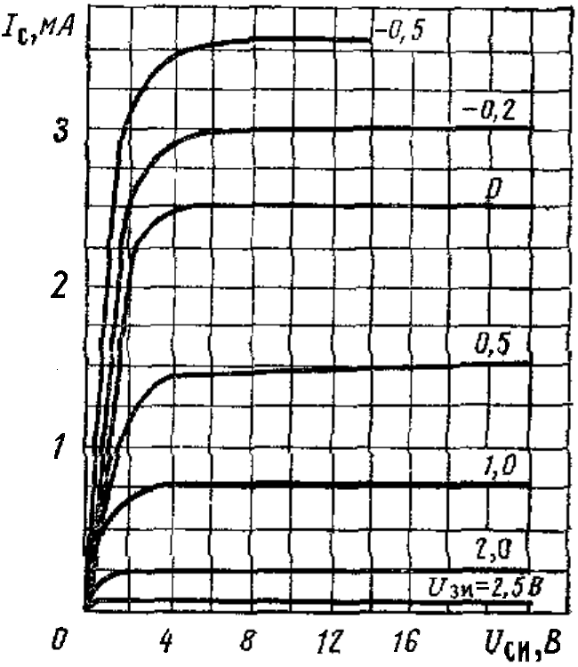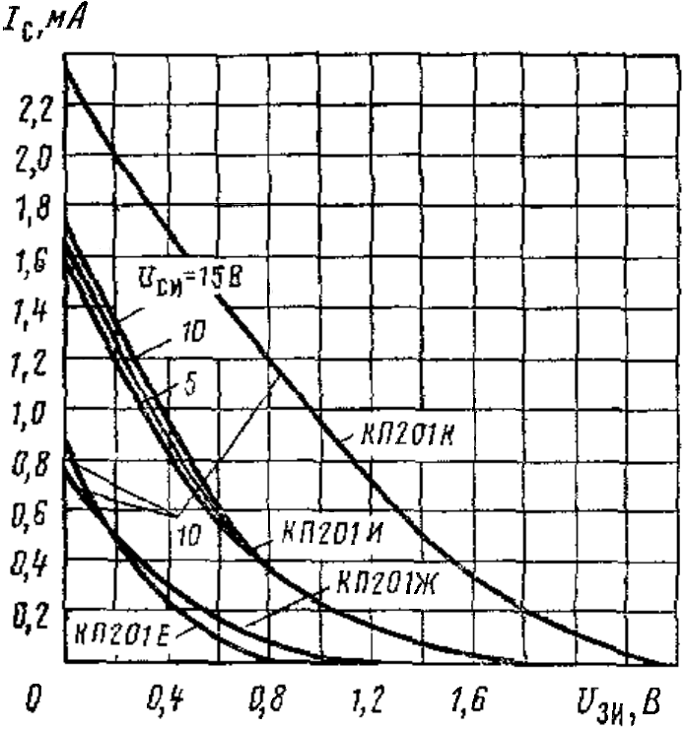

Рис. 13

*а)*

*б)*

B

А

С

Рабочая точка «A», соответствующая режиму покоя транзистора, отмечена на пересечении ЛНПТ с кривой выходной ВАХ для *U*зи = 0 В (рис. 13,*б*). При этом прядение напряжения на транзисторе будет равно *U*си0 ≈ 2,1 В, а ток стока покоя равен *I*с0 = *I*н0 ≈ 2,25 мА. Падение напряжения на нагрузке в режиме покоя найдём по второму закону Кирхгофа:

.

Положительной полуволной входного напряжения *u*вх полевой транзистор будет закрываться, и в момент максимума его рабочая точка будет находиться в точке «B» (рис. 13,*б*). При этом падение напряжения на транзисторе будет равно *U*сиm(+) ≈ 4,3 В, а ток стока равен *I*с(+) = *I*н(+) ≈ 1,4 мА.

По второму закону Кирхгофа рассчитаем амплитудное значение напряжения на нагрузке для положительной полуволны входного сигнала при *U*вх.m = *U*зи.m = 0,5 В:

.

В течение действия отрицательной полуволны входного сигнала транзистор будет находиться в режиме насыщения и в соответствии с выходной ВАХ незначительно открываться. В момент максимума отрицательного входного напряжения транзистор перейдёт в рабочую точку «С» (рис. 13,*б*). Поэтому падение напряжения на транзисторе будет равно *U*сиm(−) ≈ 1,2 В, а ток стока равен *I*с(−) = *I*н(−) ≈ 2,55 мА.

По второму закону Кирхгофа рассчитаем амплитудное значение напряжения на нагрузке для отрицательной полуволны входного сигнала:



Учитывая, что нагрузка является активной, форма напряжения *u*н на нагрузке полностью совпадает с формой тока нагрузки *i*н. Амплитудные значения токов и падений напряжений для обеих полуволн входного сигнала нанесены на временные диаграммы работы усилительного каскада (рис. 14).

7,8 В

2,55 мА

*u*вх.



0,5 В

**+**

0

*t*, с

−

*u*н, *i*н

10

4,7 В

1,4 мА

*t*, с

0

*u*си

9

4,3 В

*t*, с

1,2 В

0

Рис. 14

**5 ПРЕОБРАЗОВАТЕЛЬ НАПРЯЖЕНИЯ НА ТИРИСТОРАХ**

**Задание**. На вход тиристорного преобразователя напряжения поступает синусоидальное напряжение частотой *f* = 50 Гц с амплитудным значением *U*вх.m. В моменты времени, определимые углами отпирания тиристоров α1 и α2, на их управляющие электроды подаются импульсы тока управления *i*у с амплитудой и длительностью достаточными для надёжного отпирания тиристоров.

Для заданной схемы преобразователя напряжения (рис. 15) подобрать по справочнику полупроводниковые тиристоры, построить временные диаграммы напряжения на тиристорах и на нагрузке, а также диаграммы тока, протекающего через тиристоры и нагрузку. Рассчитать амплитудные значения напряжения *U*нm и тока нагрузки *I*нm и указать их на временных диаграммах.

Основные параметры тиристоров сведены в табл. 9 и приведены в справочниках [2, 3]. Значения входного напряжения *u*вх, сопротивления нагрузки *R*н и углов отпирания тиристоров α1, α2 (относительно моментов естественной коммутации тиристоров) даны в табл. 10.

*u*ВХ

*R*Н

*VS*1

*R*ОГР = 0,1*R*Н

*I*У1

Таблица 10

|  |  |
| --- | --- |
| ***Вариант*** | ***12*** |
| Схема | 4 |
| *U*ВХ*m*, В | 45 |
| *R*Н, Ом | 1000 |
| α1, эл. град. | 90 |
| α2, эл. град. | - |

4)

Рис. 15. Схемы преобразователей напряжения на тиристорах

**Методические указания**. Перечертить схему преобразователя напряжения. Проанализировать работу схемы, определить состояния тиристоров (открытое или закрытое) и указать направления протекания токов в схеме для обеих полуволн входного синусоидального напряжения. В соответствии с заданным входным напряжением *U*вх.m и сопротивлением нагрузки выбрать по справочнику [2, 3] полупроводниковые тиристоры с учётом коэффициента запаса по напряжению и по току: *U*обр.maх > (1,1…1,2)*UVS* и *I*ос.maх > (1,1…1,2)*IVS*. Выписать из справочника основные параметры выбранных тиристоров: *U*обр.maх (В); *I*ос.maх (А); *U*ос (В); *I*у.от (мА); *I*обр (мкА); *I*зс (мА); *T*к (оС).

Таблица 9

|  |  |  |  |
| --- | --- | --- | --- |
| № п/п | Параметр | Обозначение параметра | Единицы измерения |
| 1 | Максимально допустимое постоянное обратное напряжение на тиристоре | *U*обр.max | В |
| 2 | Максимально допустимое постоянное напряжение на тиристоре в закрытом состоянии | *U*зс.max | В |
| 3 | Максимально допустимый средний прямой ток тиристора | *I*ос.ср.max | А |
| 4 | Средняя за период мощность, рассеиваемая тиристором | *P*ср. | Вт |
| 5 | Падение напряжение на тиристоре в открытом состоянии | *U*ос. | В |
| 6 | Постоянный обратный ток тиристора | *I*обр | А |
| 7 | Постоянный ток тиристора в закрытом состоянии | *I*зс | А |
| 8 | Ток управления отпирания | *I*у.от | А |
| 9 | Напряжение управления отпирания | *U*у.от | В |
| 10 | Время включения тиристора | *t* вкл | с |
| 11 | Время выключения тиристора | *t* выкл | с |

Записать условия отпирания и запирания тиристоров. С учётом состояния каждого тиристора (отперт или заперт) для обеих полуволн входного напряжения (один период работы преобразователя) построить временные диаграммы напряжения и тока для всех элементов схемы. На полученных диаграммах указать амплитудные значения напряжения и тока. Для расчёта амплитудных значений напряжения и тока следует применить законы Ома и Кирхгофа, а также использовать ВАХ элементов схемы.

**Пример решения задачи**. В качестве примера решения задачи рассмотрим схему преобразователя переменного напряжение в постоянное на одном тиристоре (рис. 16). Исходными данными являются: амплитуда входного синусоидального напряжения *U*вх.m = 100 В, сопротивление нагрузки *R*н = 100 Oм и угол управления тиристора α1 = 40 эл. град. На рис. 17 приведены схемы замещения для обеих полуволн входного напряжения, на схемах указаны направления токов, протекающих через все элементы и падения напряжения на них.

*u*вх

*R*н

*VS*1

*i*у

Рис. 16

Тиристор будет проводить ток только при положительной полуволне входного напряжения и подаче импульса управления. При отрицательной полуволне тиристор будет полностью заперт, несмотря на подачу управляющего импульса. Поэтому ток через нагрузку будет протекать только при положительной полуволне входного напряжения с момента отпирания тиристора до его полного запирания при снижении тока до тока удержания.

Для выбора типа тиристора рассчитаем среднее за период значение тока, протекающего через него при минимальном угле отпирания α1 = 0, когда тиристор полностью открыт в течение всего полупериода входного напряжения. Для положительной полуволны получим:

,

где *T* = 1/*f* – период входного напряжения, с; ω = 2π/*T* – угловая частота, рад/c; *IVS*1m – амплитудное значение тока, протекающего через тиристор VS1.

Считая тиристор идеальным вентильным элементом, найдём амплитуду тока, протекающего через тиристор, для положительного полупериода:

.

Тогда среднее значение тока за период будет равно:

.

При отрицательной полуволне тиристор *VS*1 всегда заперт, поэтому амплитудное значение обратного напряжения на нём будет равно амплитуде входного напряжения:

.

Тогда, с учётом коэффициента запаса по току и напряжению *k*зап. = 1,2 выберем из справочника силовой тиристор, удовлетворяющий условиям:



т.е.



Указанным требованиям удовлетворяет кремниевый силовой тиристор марки КУ201Ж с параметрами: *U*обр.maх = 200 В; *I*ос.ср.max = 2 А; *U*ос = 2 В; *U*у.от = 6 В; *I*у.от = 100 мА; *I*обр = 5 мА; *I*зс = 5 мА; *T*к = 85 оС.

Рис. 17



*R*н

*VS*1

+

−

+

−

+

−

*u*н(+)

*u*VS1(+)

*i*н(+)

*а)*

*u*вх.(+)

*R*н

*VS*1

−

+

−

+

−

+−

*u*н(−)

*u*VS1(−)

*i*н(−)

*u*вх.(−)

*t*, с

0

*t*, с

*u*VS1

0

**+**

−

100 В

*б)*

*в)*

98,0 В

0,98 А

≈100 В

2,0 В

0,5 В

5 мА

*u*н, *i*н

*u*н

*i*у

*i*у

*i*н

*t*, с

*u*вх

0

*t*, с

*i*у

0

α1

α1



α1

*t*1

На рис. 17,*в* построены временные диаграммы работы преобразователя напряжения с учётом справочных данных тиристора КУ201Ж. Угол управления α1 = 40 эл. град. соответствует моменту времени *t*1 = α1/ω = 0,7/314 = 0,0022 c, где угол α1 выражен в радианах. Т.к., нагрузка активная, то ток нагрузки *i*н совпадает по форме с напряжением на нагрузке *u*н. Для расчёта амплитудных значений тока и напряжения всех элементов цепи используем законы Ома и Кирхгофа.

Амплитудное значение напряжения нагрузки для положительной полуволны равно:

,

тогда амплитуда тока в нагрузке:

.

В запертом состоянии при положительном напряжении между анодом и катодом через тиристор будет протекать незначительный ток обратносмещённого коллекторного перехода. Поэтом до момента отпирания тиристора на нагрузке будет небольшое падение напряжения:

.

Амплитудное значение напряжения нагрузки для отрицательной полуволны будет равно:

.

Полученные амплитудные значения тока и напряжения нанесены на временные диаграммы работы тиристорного преобразователя (см. рис. 17,*в*).